Play web framework – parte 2

Consuecuente a la primera parte sobre Play! framework continuamos con otro tema importante e indispensable dentro del desarrollo web,

Requisitos
Para el desarrollo de la aplicación se requieren los siguientes elementos:
- Java Development Kit 1.6.x (OpenJDK u Oracle JDK)
- Terminal de comandos, Bash(Unix), Command o PowerShell(Windows)
- Play 1.2.5
- Acceso a una terminal de comandos, Bash en Unix/Linux o Command en Windows.

Instalación
- Descargue Play 1.2.5 y descomprímalo en una carpeta (por ejemplo /opt/play12).
- Agregue la carpeta descomprimida al PATH de su consola de comandos
  - Unix: Agregar la línea export PATH=$PATH:/opt/play12 a su archivo ~/.bashrc
  - Windows: Agregar el directorio a través de su utilidad de asignación de variables globales.

Web 2.0
Hace un par de años el término web 2.0 ha tomado importancia debido a la evolución de las redes, tanto en ámbitos de infraestructura como de tecnología. Tales cambios implican nuevas técnicas y posibilidades para el mundo de desarrollo.

En el caso de web 2.0 el mas claro ejemplo son las redes sociales, siendo las más populares aquellas que brindan dinamismo y fluidez visual a los usuarios finales. Estas características ahora son tan comunes que no ofrecerlas afecta la ubicación y popularidad de mercado de cualquier tipo de aplicación web.

Específicamente podemos hablar de dos temas específicos en lo que se refiere a la web 2.0:
- Hojas de estilo (CSS)
- REST
- Comportamiento dinámico (Javascript)

Estos elementos no son nuevos en el ámbito del desarrollo web, pero su estandarización y crecimiento en las diferentes motores de navegación (e.g. javascript V8 en chrome) ha creado un momentum idóneo para el desarrollo de aplicaciones web dinámicas.

Contenido estático

En el artículo anterior vimos un ejemplo de aplicación web simple y completo. Su comportamiento estaba completamente automatizado a través del plugin CRUD agregado a Play!.

Para aquellos casos en que se requiera definir las pantallas de interfaz gráfica de forma personalizada, se puede usar el motor de plantillas que Play! ofrece, su arquitectura es la siguiente:
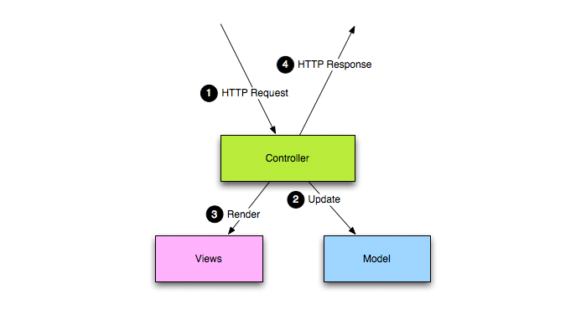Gráfico 1: Ciclo de vida de una página en Play!

En el esquema anterior visualizamos los componentes View o Vistas, los cuales definen lo que el usuario final puede ver y hacer a través de controles y comandos HTTP. Play! toma todas las acciones ejecutadas en las Vistas y las mapea a través de rutas normalizadas a un controlador específico, el cual define los resultados y operaciones a seguir.

El motor de plantillas
Play! utiliza un motor de plantillas que permite generar contenido basado en texto (HTML, XML, JSON) usando el lenguaje interpretado Groovy como base, y también provee un sistema de tags que permiten crear funciones reutilizables.

Su sintaxis se basa en los elementos:

- Expresiones: Sentencias escritas en Groovy que permiten interacciones entre el código
Java estático desde las plantillas HTML o JSON.
    - Exploración (prefijo = $)
Sentencias que permiten acceder a atributos y operaciones de componentes Java,
permite llamar a operaciones y realizar acciones condicionales.

Por ejemplo, para mostrar el nombre de una tarea presente en la base de datos usamos:

<h1>Tarea ${tarea.nombre}</h1>

- Acción (prefijo = @, @@)
Permite realizar llamadas a operaciones estáticas de los controladores, es decir, permite interactuar directamente con el código estático en Java.

Por ejemplo, para generar una URL de redirección hacia la acción que muestra
todas las tareas usamos:

<a href="Tareas.showTareas(tarea.id)">Todas las tareas</a>

De la misma forma, podemos relacionar eventos HTML con llamadas a
código en los controladores.

- i18n (prefijo = &)
Play! permite definir mensajes para diferentes idiomas, de forma que nuestra
aplicación puede tener mensajes tanto en español como en inglés en nuestra interfaz de usuario. Para tal efecto se definen mensajes en idiomas específicos en los archivos dentro de 'conf/messages' para el idioma por defecto y en 'conf/messages.en' para inglés.

El archivo 'conf/messages' tiene su contenido de la siguiente forma:
taskName = El nombre de la tarea es %s

En 'conf/messages.en' sería (la %s representa las cadenas pasadas como parámetros):
taskName = Task's name is : %s

Para acceder a estos valores en las plantillas usamos:
<h1>&{taskName, tarea.nombre}<h1>

- Tags
Los Tags son fragmentos de plantillas que pueden ser invocados usando parámetros para modificar su comportamiento. Por ejemplo, para agregar un script a nuestra página usamos:
#{script 'jquery.js' /}

O para iterar una colección de elementos, podemos usar una sintaxis 'foreach':
<h1>Client ${client.name}</h1>
<ul>
#{list items:client.accounts, as:'account' }
<li>${account}</li>
#{/list}
</ul>

- Decoradores
Elementos que permiten una alternativa simple para definir y compartir diseño y
estilos de página entre plantillas. Por ejemplo, para extender una página base se puede usar:
#{extends 'simpledesign.html' /}
#{set title:'A decorated page' /}
This content will be decorated.

Donde todos los estilos y diseños definidos en 'simpledesign.html' serán usados
para decorar nuestra página.

Todos estos elementos se usan y definen en los archivos dentro de 'app/views'.

Ejemplo
Crearemos un diálogo de agregación y listado simple de Tareas que nos permitan filtrarlas en base a su nombre. En este caso no usaremos el plugin CRUD sino que veremos todo el ciclo de vida completo.

Primeramente creamos la estructura de un nuevo proyecto con:
$> play new Tareas
$> cd Tareas

Creamos el archivo 'app/models/Tarea.java' con el siguiente contenido:

package models;

import play.*;
import play.db.jpa.*;
import play.data.validation.*;

import javax.persistence.*;
import java.util.*;

@Entity
public class Tarea extends Model{

@Required
public String titulo;
public boolean completada;

public Tarea(String titulo){
this.titulo = titulo;
}

public static List<Tarea> findByTitulo(String titulo){
return Tarea.
find( "SELECT t FROM Tarea t WHERE lower(t.titulo) like :titulo" )
.bind("titulo","%" + titulo.toLowerCase() + "%")
.fetch();
}
}

Esta es nuestra entidad persistente Tarea, la cual define un título y su estado. Adicionalmente
agrega una operación 'findByTitulo' que filtra las tareas que tengan títulos similares a la
cadena recibida como parámetro.

Configuramos una base de datos en memoria modificando el archivo 'conf/application.conf' con:
db = mem

Esta configuración define una base de datos en memoria la cual nos permite trabajar de forma local
sin necesidad de un sistema de base de datos externo, sus datos son perdidos al reiniciarse la aplicación.

Creamos un controlador para nuestra nueva página en 'apps/controllers/Tareas.java':

package controllers;

import play.*;
import play.mvc.*;
import play.data.validation.*;

import java.util.*;

import models.*;

public class Tareas extends Controller {

public static void index(String filtro) {
List<Tarea> tareas;
if(filtro == null || filtro.isEmpty()){
tareas = Tarea.findAll();
}else{
tareas = Tarea.findByTitulo( filtro );
}
renderArgs.put("filtro" , filtro);
renderArgs.put("tareas" , tareas);
render();
}

public static void addTarea(@Required @MinSize(value = 3) String nombre){
if(validation.hasErrors()){
flash.error("Por favor ingrese el nombre de la tarea.");
}else{
Tarea tarea = new Tarea(nombre).save();
}
index( null );
}

public static void verTarea(Long idTarea){
Tarea tarea = Tarea.find( "byId" , idTarea).first();
render( tarea );
}

public static void completarTarea(Long idTarea){
System.out.println(">> "+idTarea);
Tarea tarea = Tarea.find( "byId" , idTarea).first();
tarea.completada = true;
tarea.save();
index( null );
}

}

Este controlador MVC define las siguientes operaciones:
- index(), operación principal que obtiene todas las Tareas persistidas en base a un filtro, y las
pone a disposición del motor de plantillas a través de los 'renderArgs', finalmente
recarga la página al llamar al método 'render()' .
- addTarea(), operación que valida los parámetros recibidos (verificando que el valor 'nombre' esté presente y tenga una longitud mínima de 3 caracteres) y persiste una nueva Tarea
de no haber errores de validación, de haberlos retorna un mensaje de error.
Finalmente recarga la página principal al llamar al método 'index()'.
- verTarea(), operación que carga una Tarea dada y redirecciona el navegador hacia la ruta
'tareas/vertarea' mostrando los valores de la tarea dada, y dando la opción de completarla
si no se encuentra en ese estado.
- completarTarea(), permite completar una tarea dada cambiando su estado y persistiéndolo, posteriormente redirecciona al navegador hacia la página principal de Tareas.

Y configuramos una ruta para su contexto, para nuestro caso sera '/tareas', en el archivo 'conf/routes' agregue:
* /tareas Tareas.index

En la carpeta 'app/views' agregue un nuevo archivo con la ruta 'app/views/Tareas/index.html' con el siguiente contenido:

#{extends 'main.html' /}
#{set title:'Tareas' /}

#{if flash.error}
<p style="color:#c00">
${flash.error}
</p>
#{/if}

<form action="@{Tareas.addTarea()}" method="GET">
<input type="text" name="nombre"/>
<input type="submit" value="Agregar tarea"/>
</form>

<hr/>

<h3> Filtro </h3>

<form action="@{Tareas.index()}" method="GET">
<input type="text" name="filtro" value="${filtro}"/>
<input type="submit" value="Filtrar tareas"/>
</form>

#{ifnot tareas}
<p>No hay tareas</p>
#{/ifnot}

<ul>
#{list items:tareas , as:'tarea' }
<li>
${tarea.titulo} - ${tarea.completada ? 'COMPLETADA' : 'PENDIENTE'}
<a href="@{Tareas.verTarea( tarea.id )}"> Ver</a>
</li>
#{/list}
</ul>
Esta plantilla define varios elementos, primeramente la cabecera extiende la página main.html heredando sus estilos y diseños. Posteriormente tenemos un contenido condicional que muestra los errores presentes en el componente Flash.

A continuación tiene un formulario que ejecuta el comando Tareas.addTarea() usando como parámetro el campo de texto nombre. Seguido a esto se encuentran los controles de filtrado de tareas, que llama al mismo método que genera la página, solamente agrega un nuevo parámetro filtro a la petición GET.
Finalmente tenemos la lista de Tareas que se generan condicionalmente, junto se coloca un enlace hacia la página verTarea.html que permite modificar Tareas de forma individual.

Y un archivo más con la ruta 'app/views/Tareas/verTarea.html' con el siguiente contenido:

#{extends 'main.html' /}
#{set title:'Tareas' /}

<h3> Tarea : ${tarea.titulo} - ${tarea.completada ? 'COMPLETADA' : 'PENDIENTE'} </h3>

#{ifnot tarea.completada}

<form action="@{Tareas.completarTarea()}" method="GET">
<input type="text" name="idTarea" value="${tarea.id}" readonly="true"/>
<input type="submit" value="Completar tarea"/>
</form>

#{/ifnot}

<a href="@{Tareas.index()}">Volver</a>

<hr/>
Esta vista exitende la página main.html usando todos sus componentes y estilos, adicionalmente tiene un contenido condicional que solamente es generado cuando la tarea recibida no está completada (#{ifnot}).
Dentro de este contenido condicional se encuentra un formulario que ejecuta la operación Tareas.completarTarea() pasando como parámetro el valor del campo de entrada idTarea.
Al final tenemos un enlace hacia la página principal generado usando la llamada al método que renderiza dicha página.

Ahora inicie la aplicación con:

$> play run

y con el navegador web ingrese a 'http://localhost:9000/tareas', tendrá el siguiente resultado:

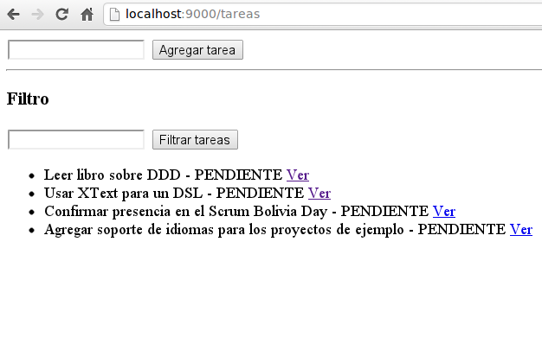Gráfico 2: Página principal

Proceda con las siguientes acciones:
- Agregue nuevas tareas usando los controles superiores, intente llamar a la acción sin colocar
ningún valor y podrá verificar que las validaciones se activan.
- Al agregar varias tareas pruebe filtrar las tareas en usando los controles de filtrado, notará
que la búsqueda es completa y no considera mayúsculas ni minúsculas.
- Complete algunas tareas a través del enlace 'Ver':

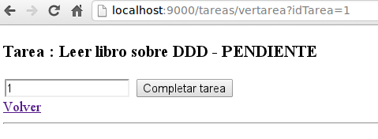Gráfico 3: Edición de tarea

Consideraciones importantes
- Todas las operaciones de los controladores son 'stateless', es decir, no mantienen estados entre
llamadas. La única forma de mantener estados es través de caché, parámetros y el componente Flash.
- El motor de plantillas usa Groovy para simplificar el código resultante, en versiones recientes
Play! usa Scala como lenguaje para el motor de plantillas.
- Las rutas configuradas no requieren de los archivos HTML para funcionar, en caso de que los archivos relativos a cada controlador no estén presentes tales operaciones se comportan como operaciones REST normales.
- Al igual que las plantillas son dinámicas, también lo son los tags, Play! permite que cada aplicación defina sus propios tags.
- Toda operación realizada de forma estática puede ser realizada usando Ajax, eso lo veremos en la tercera parte de esta serie ;-)

Quiere usar un IDE?
- play ant: Genera un archivo de construcción Ant para la aplicación.
- play eclipsify: Genera los archivos de configuración para Eclipse.
- play netbeansify: Genera los archivos de configuración para Netbeans.
- play idealize: Genera los archivos de configuración para IntelliJ.

Qué fué lo que hicimos?
Recopilemos lo que hicimos para nuestra aplicación Tareas:
- Creamos la aplicación base.
- Agregamos el elemento de dominio Tarea usando el componente base Model.
- Habilitamos una base de datos en memoria a través de la configuración db=mem
- Agregamos un componente controlador base denominado Tareas y configuramos su ruta de mapeo HTTP en /conf/routes
- Agregamos dos vistas de plantilla en 'app/views/Tareas/index.html' y 'app/views/Tareas/verTarea.html'
- Verificamos la creación y modificación y borrado de tareas usando las vistas y controladores creados.

Conclusiones
Play! Provee poderosas capacidades con sus frameworks internos, en este apartado llegamos a ver los componentes y características básicas del motor de plantillas. Dichas plantillas son altamente configurables y extensibles de forma simple, sin requerimientos extravagantes ni agregados específicos.
Como punto clave se puede hacer notar la separación de contextos dentro de Play!, los controladores y rutas pueden trabajar de forma independiente a las vistas de plantilla, esto provee gran flexibilidad al momento de desarrollar aplicaciones REST.

[1]

Flash es un componente que manitene valores y estados entre páginas.

